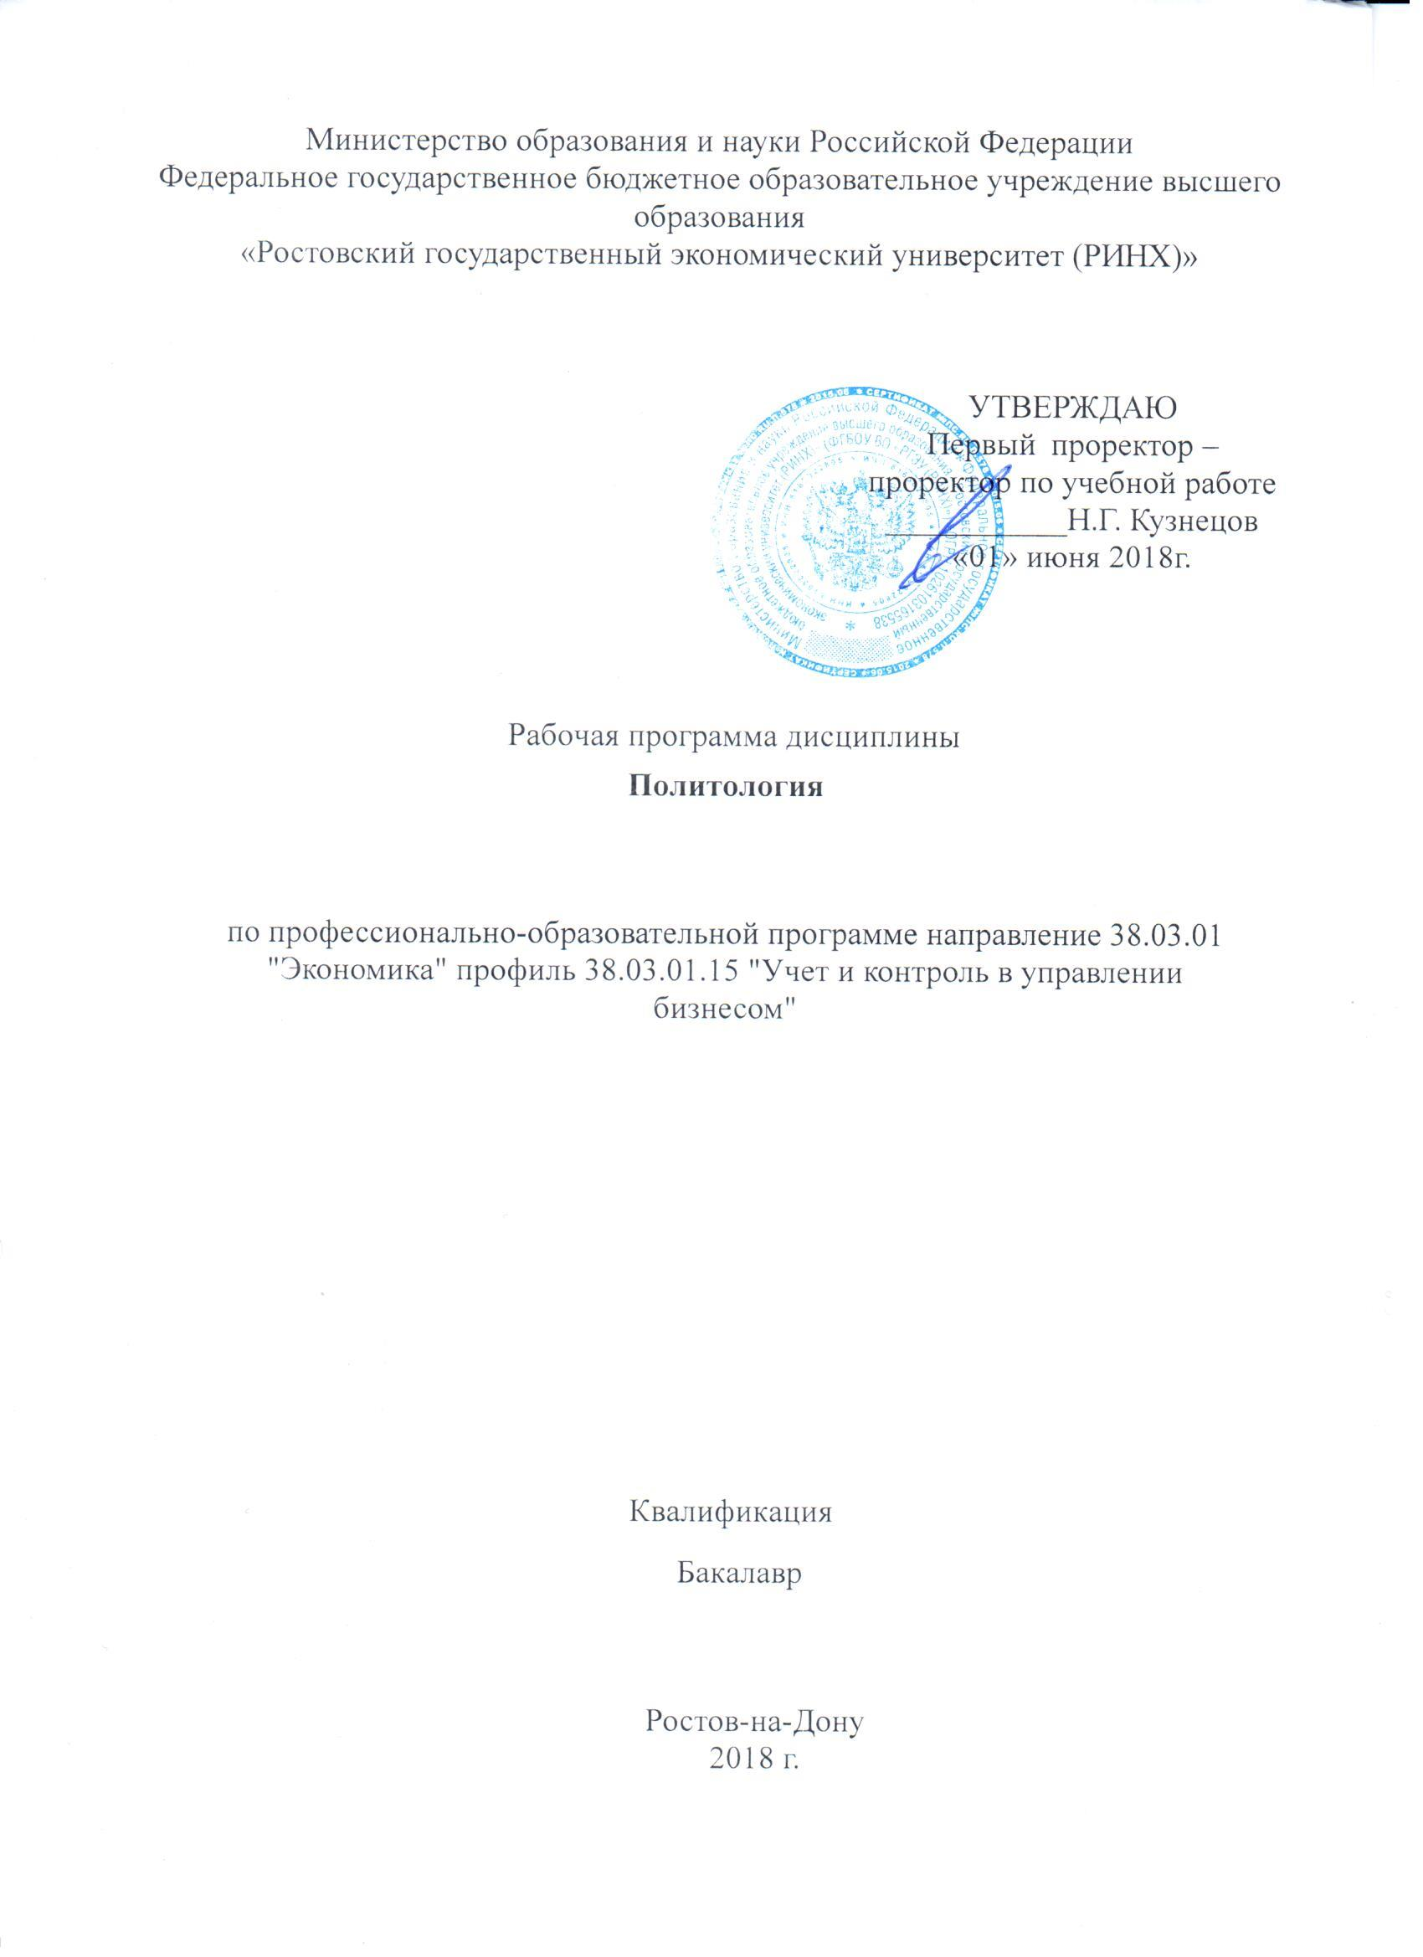

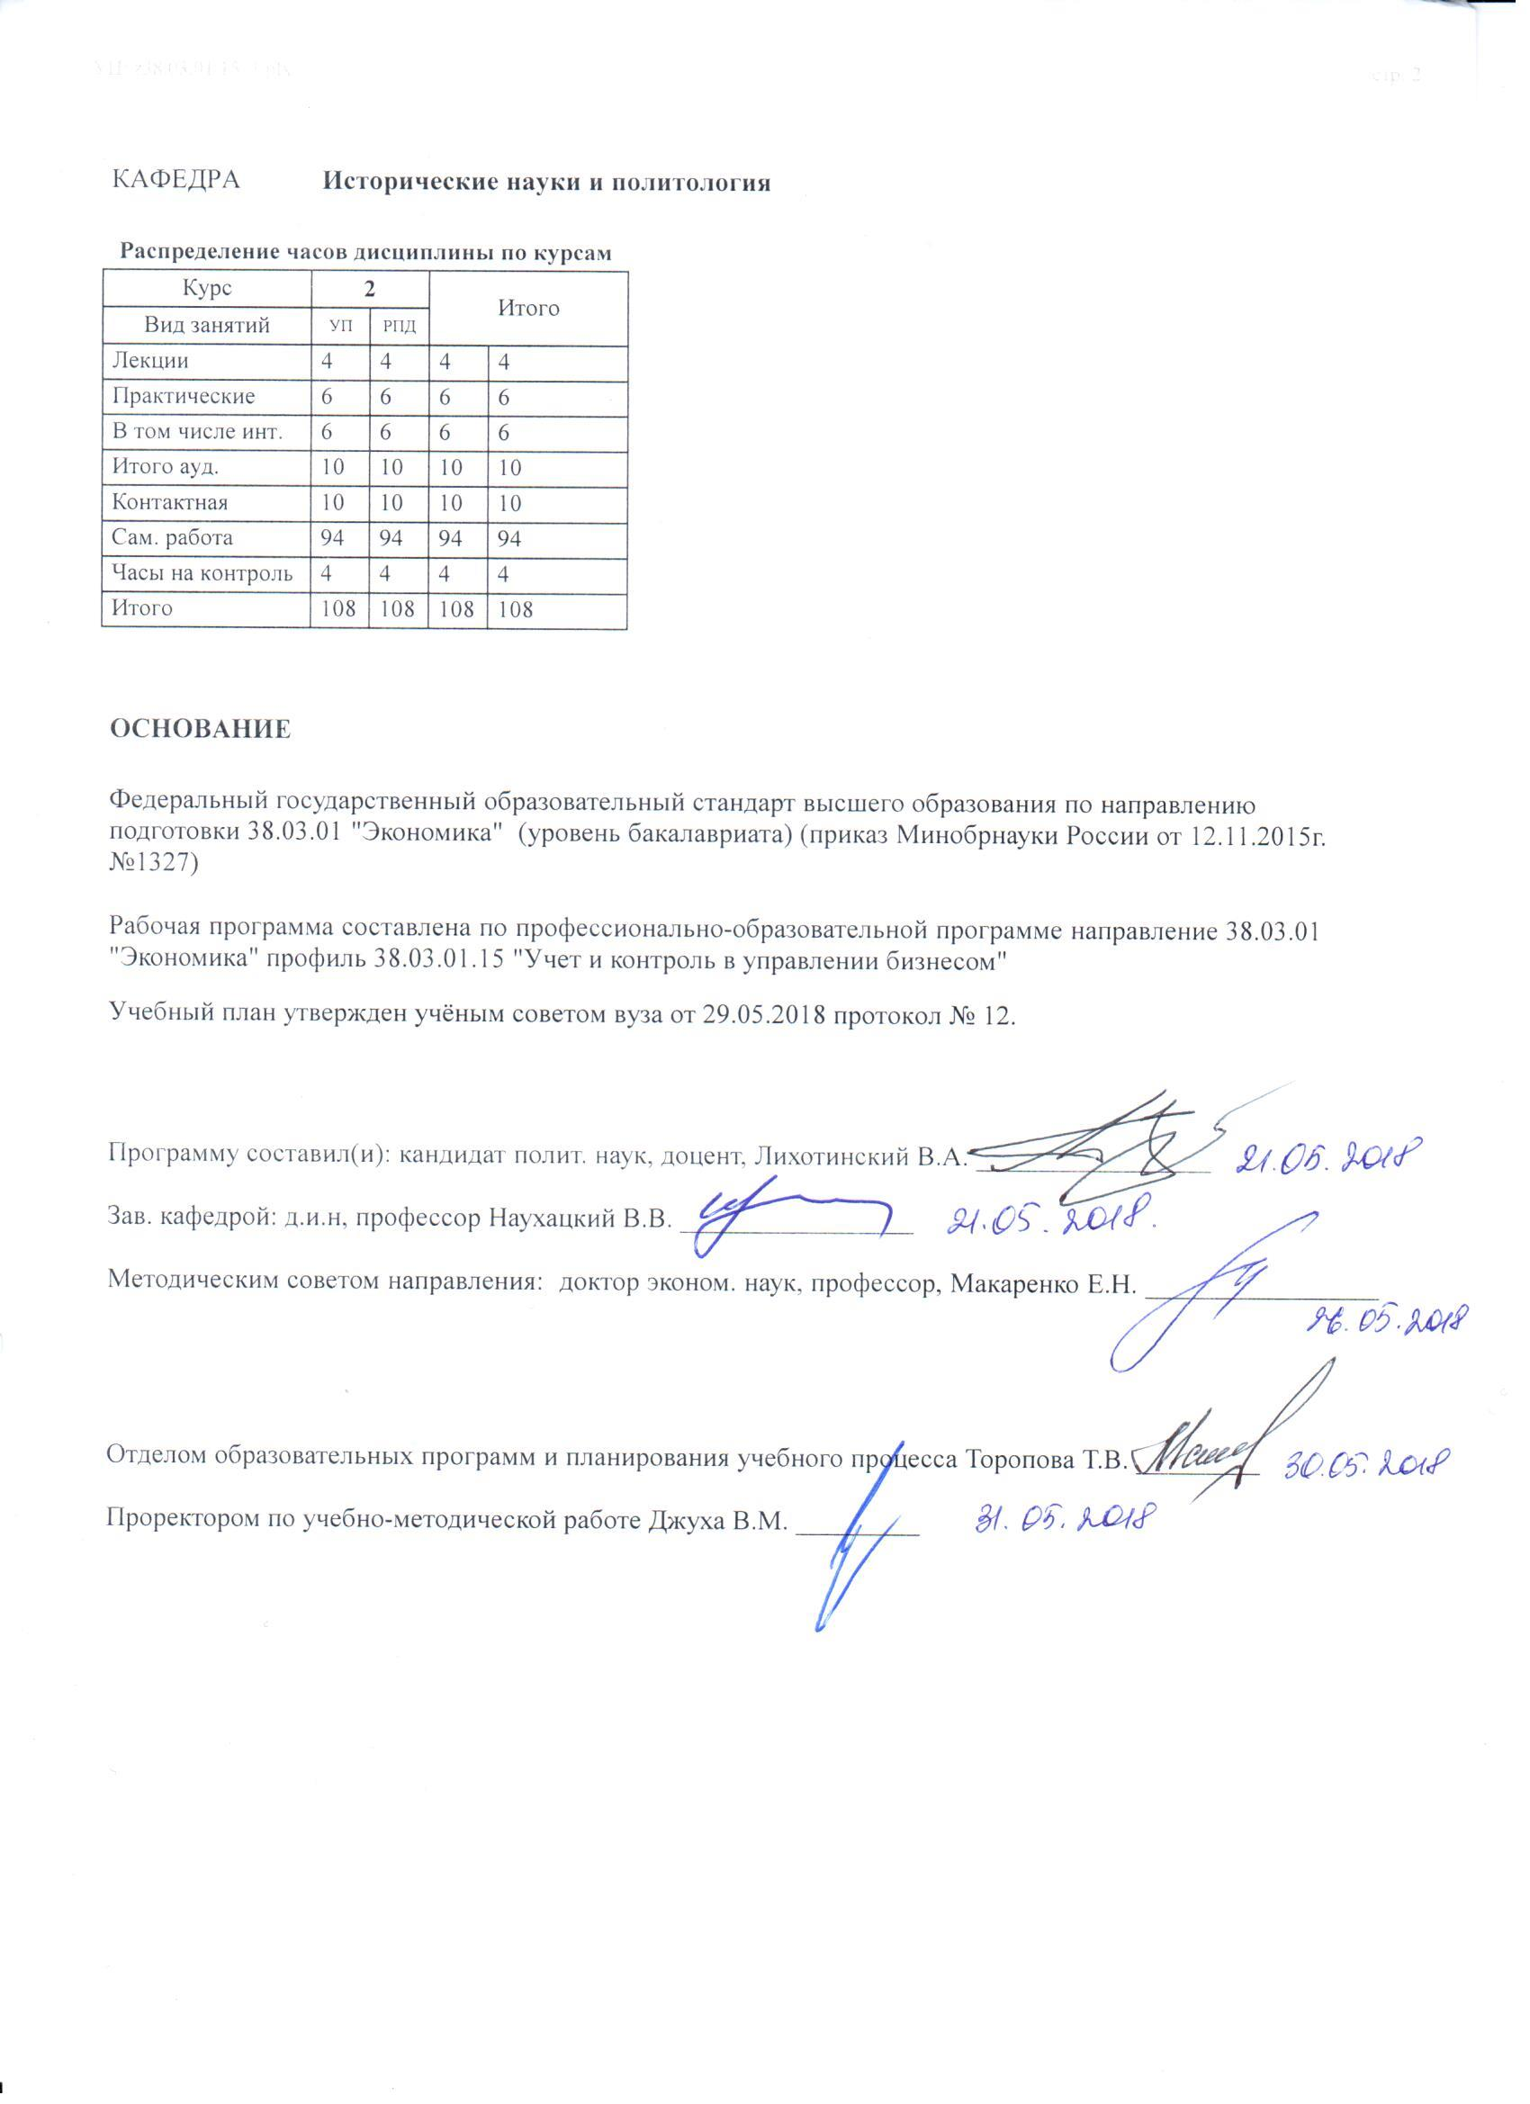

|  |  |  |  |  |  |  |
| --- | --- | --- | --- | --- | --- | --- |
| УП: z38.03.01.15_1.plx | | |  |  | стр. 3 | |
|  |  |  |  |  |  |  |
|  | | | | | | |
|  |  |  |  |  |  |  |
|  |  | **Визирование РПД для исполнения в очередном учебном году** | |  |  |  |
|  |  |  |  |  |  |  |
|  | Отдел образовательных программ и планирования учебного процесса Торопова Т.В. __________  Рабочая программа пересмотрена, обсуждена и одобрена для исполнения в 2019-2020 учебном году на заседании кафедры Исторические науки и политология  Зав. кафедрой д.и.н, профессор Наухацкий В.В. _________________  Программу составил(и): кандидат полит. наук, доцент, Лихотинский В.А. _________________ | | | | |  |
|  |  |  |  |  |  |  |
|  | | | | | | |
|  |  |  |  |  |  |  |
|  |  | **Визирование РПД для исполнения в очередном учебном году** | |  |  |  |
|  |  |  |  |  |  |  |
|  | Отдел образовательных программ и планирования учебного процесса Торопова Т.В. __________  Рабочая программа пересмотрена, обсуждена и одобрена для исполнения в 2020-2021 учебном году на заседании кафедры Исторические науки и политология  Зав. кафедрой д.и.н, профессор Наухацкий В.В. _________________  Программу составил(и): кандидат полит. наук, доцент, Лихотинский В.А. _________________ | | | | |  |
|  |  |  |  |  |  |  |
|  | | | | | | |
|  |  |  |  |  |  |  |
|  |  | **Визирование РПД для исполнения в очередном учебном году** | |  |  |  |
|  |  |  |  |  |  |  |
|  | Отдел образовательных программ и планирования учебного процесса Торопова Т.В. __________  Рабочая программа пересмотрена, обсуждена и одобрена для исполнения в 2021-2022 учебном году на заседании кафедры Исторические науки и политология  Зав. кафедрой: д.и.н, профессор Наухацкий В.В. _________________  Программу составил(и): кандидат полит. наук, доцент, Лихотинский В.А. _________________ | | | | |  |
|  |  |  |  |  |  |  |
|  | | | | | | |
|  |  |  |  |  |  |  |
|  |  | **Визирование РПД для исполнения в очередном учебном году** | |  |  |  |
|  |  |  |  |  |  |  |
|  | Отдел образовательных программ и планирования учебного процесса Торопова Т.В. __________  Рабочая программа пересмотрена, обсуждена и одобрена для исполнения в 2022-2023 учебном году на заседании кафедры Исторические науки и политология  Зав. кафедрой: д.и.н, профессор Наухацкий В.В. _________________  Программу составил(и): кандидат полит. наук, доцент, Лихотинский В.А. _________________ | | | | |  |

|  |  |  |  |  |  |  |  |  |  |  |  |
| --- | --- | --- | --- | --- | --- | --- | --- | --- | --- | --- | --- |
| УП: z38.03.01.15_1.plx | | | | |  |  |  |  |  |  | стр. 4 |
| **1. ЦЕЛИ ОСВОЕНИЯ ДИСЦИПЛИНЫ** | | | | | | | | | | | |
| 1.1 | Цели изучения дисциплины: формирование у студентов устойчивой системы знаний об эффективных способах взаимодействия с политической властью; курс «Политология» призван дать целостное представление о власти вообще и политической власти в частности; содействовать политической социализации студентов; сформировать у будущих специалистов научное представление о политической власти, понимание социально-политических проблем, источников их возникновения и возможных путей решения. | | | | | | | | | | |
| 1.2 | Задачи: освоение студентами базовых категорий политической науки; подробно изучить этологические аспекты власти; познакомиться с различными концепциями политической власти; получить комплексное представление о субъектах политической власти; познакомиться с принципом разделения властей; убедить студентов в целесообразности гражданского общества; познакомить с основными политическими идеологиями и концепциями политической культуры; научить определять политический режим в конкретной стране; научить оценивать эффективность и легитимность власти; научить студентов самостоятельно и систематически совершенствовать систему политических знаний. | | | | | | | | | | |
|  |  |  |  |  |  |  |  |  |  |  |  |
| **2. МЕСТО ДИСЦИПЛИНЫ В СТРУКТУРЕ ОБРАЗОВАТЕЛЬНОЙ ПРОГРАММЫ** | | | | | | | | | | | |
| Цикл (раздел) ООП: | | | Б1.В.ДВ.01 | | | | | | | | |
| **2.1** | **Требования к предварительной подготовке обучающегося:** | | | | | | | | | | |
| 2.1.1 | Необходимыми условиями для успешного освоения дисциплины являются навыки, знания и умения полученные в результате изучения дисциплины | | | | | | | | | | |
| 2.1.2 | Политология | | | | | | | | | | |
| **2.2** | **Дисциплины и практики, для которых освоение данной дисциплины (модуля) необходимо как предшествующее:** | | | | | | | | | | |
| 2.2.1 | История | | | | | | | | | | |
| 2.2.2 | Социология | | | | | | | | | | |
|  |  |  |  |  |  |  |  |  |  |  |  |
| **3. ТРЕБОВАНИЯ К РЕЗУЛЬТАТАМ ОСВОЕНИЯ ДИСЦИПЛИНЫ** | | | | | | | | | | | |
| **ОК-2: способностью анализировать основные этапы и закономерности исторического развития общества для формирования гражданской позиции** | | | | | | | | | | | |
| **Знать:** | | | | | | | | | | | |
| основные этапы и закономерности исторического развития общества | | | | | | | | | | | |
| **Уметь:** | | | | | | | | | | | |
| исследовать основные этапы и закономерности исторического развития общества | | | | | | | | | | | |
| **Владеть:** | | | | | | | | | | | |
| методами анализа основных этапов и закономерностей исторического развития общества | | | | | | | | | | | |
| **ОК-7: способностью к самоорганизации и самообразованию** | | | | | | | | | | | |
| **Знать:** | | | | | | | | | | | |
| способы самоорганизации и подходы к процессу самообразования в целях повышения уровня квалификации | | | | | | | | | | | |
| **Уметь:** | | | | | | | | | | | |
| организовать свою деятельность ради повышения прдуктивноти труда и дальнейшего профессионального роста | | | | | | | | | | | |
| **Владеть:** | | | | | | | | | | | |
| навыками самоорганизации деятельности ради повышения продуктивности профессиональной деятельности | | | | | | | | | | | |
| **ПК-7: способностью, используя отечественные и зарубежные источники информации, собрать необходимые данные проанализировать их и подготовить информационный обзор и/или аналитический отчет** | | | | | | | | | | | |
| **Знать:** | | | | | | | | | | | |
| способы использования отечественных и зарубежных источников информации необходимых для сбора данных нужных для анализа и для подготовки информационного обзора или аналитического отчёта | | | | | | | | | | | |
| **Уметь:** | | | | | | | | | | | |
| использовать отечественные и зарубежные источники информации, собирать необходимые данные для подготовки информационных обзоров или аналитических отчётов | | | | | | | | | | | |
| **Владеть:** | | | | | | | | | | | |
| навыками использования отечественных и зарубежных источников информации для подготовки информационных обзоров или аналитических отчётов | | | | | | | | | | | |
|  |  |  |  |  |  |  |  |  |  |  |  |
| **4. СТРУКТУРА И СОДЕРЖАНИЕ ДИСЦИПЛИНЫ (МОДУЛЯ)** | | | | | | | | | | | |
| **Код занятия** | | **Наименование разделов и тем /вид занятия/** | | **Семестр / Курс** | | **Часов** | **Компетен-**  **ции** | **Литература** | **Интер акт.** | **Примечание** | |
|  | | **Раздел 1. Теория политики** | |  | |  |  |  |  |  | |

|  |  |  |  |  |  |  |  |  |  |
| --- | --- | --- | --- | --- | --- | --- | --- | --- | --- |
| УП: z38.03.01.15_1.plx | | |  |  |  |  |  |  | стр. 5 |
| 1.1 | Тема: История политических учений  1.Политические учения древнего Востока  2. Зарождение политических идей в древней Греции  3. Истоки политической мысли средневековья (учение Аврелия Августина)  4. Политическая мысль древней Руси: базовые характеристики  /Лек/ | 2 | | 2 | ОК-2 ОК-7 ПК-7 | Л1.1 Л1.2 Л1.3 Л2.1 Л2.2 Л2.3  Э1 | 0 |  | |
| 1.2 | Тема: Политология как наука. Предмет, методы и функции политологии  1.Политика как сфера общественной жизни  2. Методы и способы политических исследований  3. Предмет политологии  4. Связь политики с другими сферами общественной жизни  /Пр/ | 2 | | 2 | ОК-2 ОК-7 ПК-7 | Л1.1 Л1.2 Л1.3 Л2.1 Л2.2 Л2.3  Э1 | 2 |  | |
| 1.3 | Тема: История политических учений  1. Политическая мысль древнего мира (Платон, Аристотель, Конфуций)  2. Политическая мысль средневековья и Нового времени (Ф. Аквинский, Н. Макиавелли, Т.Гоббс, Дж. Локк).  3. Развитие политической мысли в России.  4. Основные направления и течения в современной политической науке.  /Пр/ | 2 | | 2 | ОК-2 ОК-7 ПК-7 | Л1.1 Л1.2 Л1.3 Л2.1 Л2.2 Л2.3  Э1 | 2 |  | |
| 1.4 | Тема Политология как наука. Предмет, методы и функции политологии  Вопросы для самостоятельного изучения:  - этапы развития политологии  - интеллектуальные принципы бихевиоризма по Д.Истону  - основные направления политологии в постбихевиоральный период  /Ср/ | 2 | | 10 | ОК-2 ОК-7 ПК-7 | Л1.1 Л1.2 Л1.3 Л2.1 Л2.2 Л2.3  Э1 | 0 |  | |
| 1.5 | Тема: История политических учений  - основные черты консервативной мысли России  - разновидности российского либерализма и консерватизма  /Ср/ | 2 | | 10 | ОК-2 ОК-7 ПК-7 | Л1.1 Л1.2 Л1.3 Л2.1 Л2.2 Л2.3  Э1 | 0 |  | |
| 1.6 | Тема: Политическая власть – основная проблема политологии  - функции политической власти  - механизмы легитимации власти  /Ср/ | 2 | | 10 | ОК-2 ОК-7 ПК-7 | Л1.2 Л1.3 Л2.1 Л2.2 Л2.3  Э1 | 0 |  | |
| 1.7 | Тема: Политическое лидерство. Сущность и природа политической элиты  - специфические черты и функции политического лидерства  - типология политического лидерства (по М.Веберу)  /Ср/ | 2 | | 10 | ОК-2 ОК-7 ПК-7 | Л1.1 Л1.2 Л1.3 Л2.1 Л2.2 Л2.3  Э1 | 0 |  | |

|  |  |  |  |  |  |  |  |  |  |
| --- | --- | --- | --- | --- | --- | --- | --- | --- | --- |
| УП: z38.03.01.15_1.plx | | |  |  |  |  |  |  | стр. 6 |
| 1.8 | Тема Политическая культура и политическое поведение  - модели политического участия  - модели депривации  /Ср/ | 2 | | 10 | ОК-2 ОК-7 ПК-7 | Л1.2 Л1.3 Л2.1 Л2.2 Л2.3  Э1 | 0 |  | |
| 1.9 | Тема Политическое сознание  - политические идеологии в странах «третьего» мира  - неолибирализм и неоконсерватизм  /Ср/ | 2 | | 12 | ОК-2 ОК-7 ПК-7 | Л1.2 Л1.3 Л2.1 Л2.2  Э1 | 0 |  | |
| 1.10 | Тема Политические системы и политические режимы  - компоненты окружающей среды политической системы  - динамическая модель политической системы  /Ср/ | 2 | | 12 | ОК-2 ОК-7 ПК-7 | Л1.2 Л1.3 Л2.1 Л2.2 Л2.3  Э1 | 0 |  | |
| 1.11 | Тема Политические партии и партийные системы  - методы лоббизма  - виды лоббизма  - основные черты неокорпоративизма  /Ср/ | 2 | | 10 | ОК-2 ОК-7 ПК-7 | Л1.1 Л1.2 Л1.3 Л2.1 Л2.2 Л2.3  Э1 | 0 |  | |
| 1.12 | Тема Государство, правовое государство и гражданское общество  - модели федерализма  - достоинства и недостатки федерализм  /Ср/ | 2 | | 10 | ОК-2 ОК-7 ПК-7 | Л1.1 Л1.2 Л2.1 Л2.2 Л2.3  Э1 | 0 |  | |
|  | **Раздел 2. Политические институты и процессы** |  | |  |  |  |  |  | |
| 2.1 | Тема Политическая культура и политическое поведение  1. Сущность и характеристики политической культуры.  2. Функции политической культуры  3. Типы политических культур  /Лек/ | 2 | | 2 | ОК-2 ОК-7 ПК-7 | Л1.1 Л1.2 Л1.3 Л2.1 Л2.2 Л2.3  Э1 | 0 |  | |
| 2.2 | Тема: Политическая культура и политическое поведение  1. Политическая культура и её влияние на характер политического режима.  2. Исторические составляющие политической культуры, их влияние на процесс её формирования.  3. Политическое поведение и политическое участие: понятие, подходы, разновидности.  4. Специфика политической культуры государственной власти и управления в современной России  Доклады  1. Особенности политической культуры современного российского общества.  2. Политическая социализация личности в современной России.  3. Государственная символика и её влияние на политическую культуру личности.  4. Формы участия граждан и типы массовой политической деятельности в России.  5. Деструктивное поведение и стихийные массовые движения в современном демократическом процессе.  /Пр/ | 2 | | 2 | ОК-2 ОК-7 ПК-7 | Л1.1 Л1.2 Л1.3 Л2.1 Л2.2 Л2.3  Э1 | 2 |  | |

|  |  |  |  |  |  |  |  |  |  |  |  |  |  |
| --- | --- | --- | --- | --- | --- | --- | --- | --- | --- | --- | --- | --- | --- |
| УП: z38.03.01.15_1.plx | | | | |  |  |  |  |  |  |  |  | стр. 7 |
| 2.3 | | /Зачёт/ | | 2 | | 4 | ОК-2 ОК-7 ПК-7 | | Л1.1 Л1.2 Л1.3 Л2.1 Л2.2 Л2.3  Э1 | 0 | |  | |
|  |  |  |  |  |  |  |  |  |  |  |  |  |  |
| **5. ФОНД ОЦЕНОЧНЫХ СРЕДСТВ** | | | | | | | | | | | | | |
| **5.1. Фонд оценочных средств для проведения промежуточной аттестации** | | | | | | | | | | | | | |
| Вопросы к зачёту  1. Политология как наука и учебная дисциплина. Место политологии в системе обществознания.  2. Методология и методы изучения политики.  3. Категории политологии: структура и содержание.  4. Эволюция политической науки: основные этапы.  5. Политика как общественное явление. Функции политики, субъекты и объекты политики.  6. Политика и мораль: проблемы взаимодействия.  7. Политическая власть: сущность, формы, функции.  8. Концепции власти в современной политической науке.  9. Легитимность и легитимация политической власти. Кризис легитимности.  10. Теория разделения властей. Её постановка и решение в современной России.  11. Политическая система. Основные подходы к её определению.  12. Структура и функции политической системы. Политическая система и социальная среда.  13. Типы политических систем.  14. Политический режим: понятие, отличительные признаки, типология.  15. Авторитарный режим, его характеристика.  16. Тоталитарный режим, его характеристика.  17. Демократия как политический режим и как форма организации политической жизни.  18. Институт парламентаризма, его особенности и роль в государственном управлении современной России.  19. Понятие, признаки и функции государства.  20. Формы территориально-государственного устройства и формы государственного правления.  21. Правовое и социальное государство, их характеристика.  22. Гражданское общество: основные интерпретации и практическое воплощение.  23. Государство и гражданское общество в современной России: проблемы взаимоотношений.  24. Политические партии: понятие, функции и этапы партогенеза.  25. Партийные системы, их характеристика.  26. Общественно-политические движения: функции, типология. Группы интересов, общественные организации и объединения.  27. Политическое участие как вид политической деятельности. Мобилизованное и автономное политическое участие.  28. Политическая социализация. Политическое поведение.  29. Специфика индивидуального и массового политического поведения.  30. Политическая элита: концепции и научные школы.  31. Система отбора политических элит.  32. Происхождение и особенности политической элиты в современной России.  33. Тенденции развития политического лидерства в современном мире.  34. Типы политического лидерства.  35. Политическая культура: понятие, структура и функции.  36. Типы политических культур. Субкультуры.  37. Взаимозависимость политических культур и политических режимов.  38. Особенности политической культуры современной России.  39. Политическое сознание: понятие, виды, функции.  40. Особенности индивидуального и массового политического сознания.  41. Политическая идеология: понятие, функции, роль в политической системе.  42. Современные виды идеологии: социал-демократическая, коммунистическая, либеральная, консервативная, националистическая.  43. Политический процесс. Субъекты политического процесса в современной России.  44. Политическая модернизация. | | | | | | | | | | | | | |
| **5.2. Фонд оценочных средств для проведения текущего контроля** | | | | | | | | | | | | | |
| Структура и содержание фонда оценочных средств представлены в Приложении 1 к рабочей программе дисциплины | | | | | | | | | | | | | |
|  |  |  |  |  |  |  |  |  |  |  |  |  |  |
| **6. УЧЕБНО-МЕТОДИЧЕСКОЕ И ИНФОРМАЦИОННОЕ ОБЕСПЕЧЕНИЕ ДИСЦИПЛИНЫ (МОДУЛЯ)** | | | | | | | | | | | | | |
| **6.1. Рекомендуемая литература** | | | | | | | | | | | | | |
| **6.1.1. Основная литература** | | | | | | | | | | | | | |
|  | Авторы, составители | | Заглавие | | | | | Издательство, год | | | Колич-во | | |

|  |  |  |  |  |  |  |  |
| --- | --- | --- | --- | --- | --- | --- | --- |
| УП: z38.03.01.15_1.plx | | | |  |  |  | стр. 8 |
|  | Авторы, составители | | Заглавие | | Издательство, год | Колич-во | |
| Л1.1 | Агаджанов Ю. Г., Лаврененко Н. И., Макаренко В. К., Семеренко Л. М. | | Политология: Учеб. пособие | | Ростов н/Д: Изд-во РГЭУ "РИНХ", 2000 | 475 | |
| Л1.2 |  | | Политология: Хрестоматия | | М.: Гардарика, 1999 | 201 | |
| Л1.3 | Шульга М. М., Галкина Е. В., Гундарь Е. С., Желнакова Н. Ю., Конопелько И. В. | | Политология и социология: учебное пособие | | Ставрополь: СКФУ, 2015 | http://biblioclub.ru/ - неограниченный доступ для зарегистрированн ых пользователей | |
| **6.1.2. Дополнительная литература** | | | | | | | |
|  | Авторы, составители | | Заглавие | | Издательство, год | Колич-во | |
| Л2.1 | Мухаев Р. Т. | | Политология: учеб. для вузов | | М.: ЮНИТИ-ДАНА, 2008 | 96 | |
| Л2.2 | Василенко И. А. | | Политология: учеб. | | М.: Гардарики, 2006 | 117 | |
| Л2.3 | Быковская Г. А., Кемулария Л. А., Хохлов А. В. | | Правоведение. Политология (Бакалавриат): учебное пособие | | Воронеж: Воронежский государственный университет инженерных технологий, 2016 | http://biblioclub.ru/ - неограниченный доступ для зарегистрированн ых пользователей | |
| **6.2. Перечень ресурсов информационно-телекоммуникационной сети "Интернет"** | | | | | | | |
| Э1 | http://www.globalaffairs.ru/ - Россия в глобальной политике | | | | | | |
| **6.3. Перечень программного обеспечения** | | | | | | | |
| 6.3.1 | | Microsoft Office | | | | | |
| **6.4 Перечень информационных справочных систем** | | | | | | | |
| 6.4.1 | | Консультант Плюс | | | | | |
|  |  |  |  |  |  |  |  |
| **7. МАТЕРИАЛЬНО-ТЕХНИЧЕСКОЕ ОБЕСПЕЧЕНИЕ ДИСЦИПЛИНЫ (МОДУЛЯ)** | | | | | | | |
| 7.1 | | Помещения для проведения всех видов работ, предусмотренных учебным планом, укомплектованы необходимой специализированной учебной мебелью и техническими средствами обучения. Для проведения лекциолнных занятий используется демонстрационное оборудование. | | | | | |
|  |  |  |  |  |  |  |  |
| **8. МЕТОДИЧЕСКИЕ УКАЗАНИЯ ДЛЯ ОБУЧАЮЩИХСЯ ПО ОСВОЕНИЮ ДИСЦИПЛИНЫ (МОДУЛЯ)** | | | | | | | |
| Методические указания по освоению дисциплины представлены в Приложении 2 к рабочей программе дисциплины. | | | | | | | |

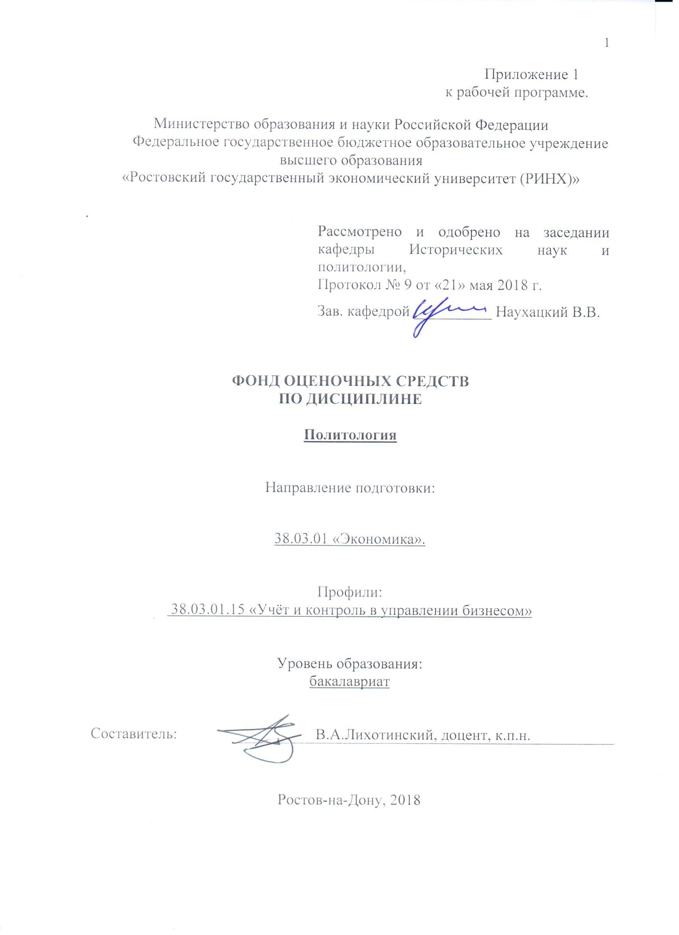

**Оглавление**

1. Перечень компетенций с указанием этапов их формирования в процессе освоения образовательной программы 3

2. Описание показателей и критериев оценивания компетенций на различных этапах их формирования, описание шкал оценивания 3

3. Типовые контрольные задания или иные материалы, необходимые для оценки знаний, умений, навыков и (или) опыта деятельности, характеризующих этапы формирования компетенций в процессе освоения образовательной программы 6

4. Методические материалы, определяющие процедуры оценивания знаний, умений, навыков и (или) опыта деятельности, характеризующих этапы формирования компетенций……………………………………………..18

**1 Перечень компетенций с указанием этапов их формирования в процессе освоения образовательной программы**

Перечень компетенций с указанием этапов их формирования представлен в п. 3. «Требования к результатам освоения дисциплины» рабочей программы дисциплины.

**2 Описание показателей и критериев оценивания компетенций на различных этапах их формирования, описание шкал оценивания**

2.1. Показатели и критерии оценивания компетенций:

|  |  |  |  |  |  |  |
| --- | --- | --- | --- | --- | --- | --- |
| ЗУН, составляющие компетенцию | Показатели оценивания | | Критерии оценивания | | Средства оценивания | |
| ОК-2: способность анализировать основные этапы и закономерности исторического развития общества для формирования гражданской позиции. | | | | | | |
| *Знать:* предмет политологии, основные политологические принципы и категории, а также их содержание и взаимосвязи; основные концепции политики, власти, соотношения политики и права, политики и морали; основные факторы социально-политического развития общества и государства; роль политологии в формировании ценностных ориентаций в профессиональной деятельности.  *Уметь:* ориентироваться в социально-политических процессах на разных уровнях; использовать политологические знания в практической деятельности, для решения социально-политических и практических задач; понимать характерные особенности современного этапа развития политологии.  *Владеть:* навыками политологического анализа тенденций развития социально-политических и политико-правовых аспектов развития современного общества; навыками оценки своих поступков и поступков окружающих с точки зрения норм политики и морали. | Участие в опросе на семинаре;  написание контрольной работы;  подготовка доклада или реферата;  участие в работе «круглого стола»;  участие в тестировании;  поиск и сбор необходимой литературы;  использование современных информационно-коммуникационных технологий и интернет-ресурсов. | | Участие в опросе на семинаре:  *полнота ответа, использование дополнительных источников при ответе*; *умение отстаивать свою позицию; умение приводить примеры; умение пользоваться дополнительной литературой при подготовке к занятиям; соответствие представленной в ответах информации материалам лекции и учебной литературы.*  Написание контрольной работы:  *объем выполненной работы (в полном, неполном объеме)*; *полнота раскрытия темы;*  *соответствие представленной в ответах информации материалам лекции и учебной литературы, сведениям из информационных ресурсов сети Интернет.*  Подготовка доклада или реферата:  *соответствие проблеме исследования; полнота и содержательность доклада (реферата); умение пользоваться дополнительной литературой;*  *соответствие представленной в ответах информации современным научным представлениям по проблеме; умение пользоваться дополнительной литературой;*  *соответствие работы требованиям оформления.* *Реферат (доклад) оценивается от 0 до 12 баллов в зависимости от полноты раскрытия темы и качества оформления.*  Участие в работе «круглого стола»:  *полнота ответа, использование дополнительных источников при ответе; умение отстаивать свою позицию; умение приводить примеры.*  Участие в тестировании: *правильность и количество правильных ответов;*  *за каждый правильный ответ на вопрос студент получает 1 балл.*  Поиск и сбор необходимой литературы:  *умение пользоваться современной научной и учебной литературой;*  Использование современных информационно-коммуникационных технологий и интернет-ресурсов: *соответствие представленных сведений из информационных ресурсов Интернет современным научным данным; обоснованность обращения к базам данных.* | | Опрос на семинарском занятии; контрольная работа по итогам модуля;  доклад по предложенной теме;  тест;  реферат по предложенной теме;  участие в работе «круглого стола». | |
| ОК-7 Способностью к самоорганизации и самообразованию | | | | | | |
| *Знать:* основные методы и модели самоорганизации и самообразования. | | Участие в опросе на семинаре;  написание контрольной работы;  подготовка доклада или реферата;  участие в работе «круглого стола»;  участие в тестировании;  поиск и сбор необходимой литературы;  использование современных информационно-коммуникационных технологий и интернет-ресурсов. | | Участие в опросе на семинаре:  *полнота ответа, использование дополнительных источников при ответе*; *умение отстаивать свою позицию; умение приводить примеры; умение пользоваться дополнительной литературой при подготовке к занятиям; соответствие представленной в ответах информации материалам лекции и учебной литературы.*  Написание контрольной работы:  *объем выполненной работы (в полном, неполном объеме)*; *полнота раскрытия темы;*  *соответствие представленной в ответах информации материалам лекции и учебной литературы, сведениям из информационных ресурсов сети Интернет.*  Подготовка доклада или реферата:  *соответствие проблеме исследования; полнота и содержательность доклада (реферата); умение пользоваться дополнительной литературой;*  *соответствие представленной в ответах информации современным научным представлениям по проблеме; умение пользоваться дополнительной литературой;*  *соответствие работы требованиям оформления.* *Реферат (доклад) оценивается от 0 до 12 баллов в зависимости от полноты раскрытия темы и качества оформления.*  Участие в работе «круглого стола»:  *полнота ответа, использование дополнительных источников при ответе; умение отстаивать свою позицию; умение приводить примеры.*  Участие в тестировании: *правильность и количество правильных ответов;*  *за каждый правильный ответ на вопрос студент получает 1 балл.*  Поиск и сбор необходимой литературы:  *умение пользоваться современной научной и учебной литературой;*  Использование современных информационно-коммуникационных технологий и интернет-ресурсов: *соответствие представленных сведений из информационных ресурсов Интернет современным научным данным; обоснованность обращения к базам данных.* | | Опрос на семинарском занятии; контрольная работа по итогам модуля;  доклад по предложенной теме;  тест;  реферат по предложенной теме;  участие в работе «круглого стола». |
| *Уметь:* применять полученные знания с целью самоорганизации и самообразования. | |
| *Владеть:* навыками самоорганизации и самообразования. | |
| ПК 7 способностью, используя отечественные и зарубежные источники информации, собрать необходимые данные проанализировать их и подготовить информационный обзор и/или аналитический отчёт | | | | | | |
| *Знать:* способы использования отечественных и зарубежных источников информации необходимые для работы при подготовке информационных обзоров и аналитических отчётов | | Участие в опросе на семинаре;  написание контрольной работы;  подготовка доклада или реферата;  участие в работе «круглого стола»;  участие в тестировании;  поиск и сбор необходимой литературы;  использование современных информационно-коммуникационных технологий и интернет-ресурсов. | | Участие в опросе на семинаре:  *полнота ответа, использование дополнительных источников при ответе*; *умение отстаивать свою позицию; умение приводить примеры; умение пользоваться дополнительной литературой при подготовке к занятиям; соответствие представленной в ответах информации материалам лекции и учебной литературы.*  Написание контрольной работы:  *объем выполненной работы (в полном, неполном объеме)*; *полнота раскрытия темы;*  *соответствие представленной в ответах информации материалам лекции и учебной литературы, сведениям из информационных ресурсов сети Интернет.*  Подготовка доклада или реферата:  *соответствие проблеме исследования; полнота и содержательность доклада (реферата); умение пользоваться дополнительной литературой;*  *соответствие представленной в ответах информации современным научным представлениям по проблеме; умение пользоваться дополнительной литературой;*  *соответствие работы требованиям оформления.* *Реферат (доклад) оценивается от 0 до 12 баллов в зависимости от полноты раскрытия темы и качества оформления.*  Участие в работе «круглого стола»:  *полнота ответа, использование дополнительных источников при ответе; умение отстаивать свою позицию; умение приводить примеры.*  Участие в тестировании: *правильность и количество правильных ответов;*  *за каждый правильный ответ на вопрос студент получает 1 балл.*  Поиск и сбор необходимой литературы:  *умение пользоваться современной научной и учебной литературой;*  Использование современных информационно-коммуникационных технологий и интернет-ресурсов: *соответствие представленных сведений из информационных ресурсов Интернет современным научным данным; обоснованность обращения к базам данных.* | | Опрос на семинарском занятии; контрольная работа по итогам модуля;  доклад по предложенной теме;  тест;  реферат по предложенной теме;  участие в работе «круглого стола». |
| *Уметь:* использовать отечественные и зарубежные источники информации при написании аналитических отчётов и информационных обзоров | |
| *Владеть:* навыками использования отечественных и зарубежных источников информации при подготовке информационных обзоров и аналитических отчётов | |

2.2. Шкалы оценивания:

Текущий контроль успеваемости и промежуточная аттестация осуществляется в рамках накопительной балльно-рейтинговой системы в 100-балльной шкале.

|  |  |  |  |  |  |
| --- | --- | --- | --- | --- | --- |
| Объем видов учебной работы в %  *(максимально возможный балл по виду учебной работы)* | | | | | |
| Модули | Текущая аттестация | | | | Итого |
| Лекции | Практические занятия | Самостоятельная работа | Тестирование |
| 1. «Введение в политологию» | - | 14 +4 (бонус) | 12 | 20 | 100 |
| 2. «Основы политологии» | - | 14+4 (бонус) | 12 | 20 |

Согласно п. 4.7 Положения об организации учебного процесса в Ростовском государственном экономическом университете (РИНХ) с использованием зачетных единиц (кредитов) и балльно-рейтинговой системы «Студент считается аттестованным по дисциплине, если его оценка за семестр не менее 50 баллов (суммарно по контрольным точкам). При этом студенту выставляется семестровая оценка в 100-балльной шкале, характеризующей качество освоения студентом знаний, умений и компетенций по данной дисциплине».

Зачет выставляется по текущей успеваемости, если число набранных баллов не менее 50. В зачётную книжку проставляется не только общая оценка (зачет), но и число заработанных баллов, отражающая степень успешности освоения дисциплины. Если студент не согласен с баллами, соответствующими оценке «зачет», выставленными ему в течение семестра преподавателем, то он имеет право прийти на зачет. В этом случае набранные им баллы не учитываются и максимальное количество баллов, которое студент может набрать за промежуточную аттестацию по дисциплине – 100 баллов.

В ЛКМ указаны максимально возможные баллы, которые студент может получить по каждому виду учебной работы. Преподаватель выставляет баллы в соответствии с уровнем освоения студентом каждого вида работ. В течение семестра по каждой контрольной точке студент может набрать максимально 50 баллов:

– студенту зачисляется до 4 баллов за каждое семинарское занятие в зависимости от характера его работы на семинаре (ответ, дополнение, выступление с сообщением). Кроме того, за участие в дискуссиях на семинарах студент может набрать еще до 8 баллов за семестр;

– баллы за самостоятельную работу начисляются за участие в НИРС (студенческая конференция, подготовка реферата или доклада) – до 12 баллов по каждому модулю.

– максимальная оценка при всех верных ответах по вопросам теста или контрольной работы после изучения каждого модуля – 20 баллов.

При этом следует исходить из положения о балльно-рейтинговой системе, в котором прописано следующее:

«Основой для определения баллов, набранных при промежуточной аттестации, служит объём и уровень усвоения материала, предусмотренного рабочей программой дисциплины. При этом необходимо руководствоваться следующим:

– 84–100 баллов (оценка «отлично») – изложенный материал фактически верен, наличие глубоких исчерпывающих знаний в объеме пройденной программы дисциплины в соответствии с поставленными программой курса целями и задачами обучения; правильные, уверенные действия по применению полученных знаний на практике, грамотное и логически стройное изложение материала при ответе, усвоение основной и знакомство с дополнительной литературой;

– 67–83 баллов (оценка «хорошо») – наличие твердых и достаточно полных знаний в объеме пройденной программы дисциплины в соответствии с целями обучения, правильные действия по применению знаний на практике, четкое изложение материала, допускаются отдельные логические и стилистические погрешности, обучающийся усвоил основную литературу, рекомендованную в рабочей программе дисциплины;

– 50–66 баллов (оценка удовлетворительно) – наличие твердых знаний в объеме пройденного курса в соответствии с целями обучения, изложение ответов с отдельными ошибками, уверенно исправленными после дополнительных вопросов; правильные в целом действия по применению знаний на практике;

– 0–49 баллов (оценка неудовлетворительно) – ответы не связаны с вопросами, наличие грубых ошибок в ответе, непонимание сущности излагаемого вопроса, неумение применять знания на практике, неуверенность и неточность ответов на дополнительные и наводящие вопросы».

**3 Типовые контрольные задания или иные материалы, необходимые для оценки знаний, умений, навыков и (или) опыта деятельности, характеризующих этапы формирования компетенций в процессе освоения образовательной программы**

Министерство образования и науки Российской Федерации

Федеральное государственное бюджетное образовательное учреждение

высшего образования

«Ростовский государственный экономический университет (РИНХ)»

Кафедра исторических наук и политологии

**Вопросы к зачету по дисциплине «Политология»**

1. Политология как наука. Место политологии в системе обществознания.
2. Методология и методы изучения политики.
3. Категории политологии: структура и содержание.
4. Политическая мысль античности (Платон, Аристотель, Цицерон).
5. Политическая теология и политическая наука в Средневековье (А. Августин, Ф. Аквинский, Н. Макиавелли).
6. Политическое знание в новое время (Дж. Локк, Т. Гоббс, Ш. Монтескье, Ж.–Ж. Руссо, Э. Берк).
7. Классический этап в развитии политической науки (О. Конт, К. Маркс, М. Вебер).
8. Российская политологическая традиция (XI–XIX вв.).
9. Политика как общественное явление. Функции политики, субъекты и объекты политики.
10. Политика и мораль: проблемы взаимодействия.
11. Политическая власть: сущность, формы, функции.
12. Легитимность политической власти. Кризис легитимности.
13. Теория разделения властей. Её постановка и решение в современной России.
14. Политическая система. Структура и функции политической системы.
15. Типы политических систем. Политическая система и социальная среда.
16. Политический режим: понятие, отличительные признаки, типология.
17. Авторитарный режим, его характеристика.
18. Тоталитарный режим, его характеристика.
19. Демократия как политический режим и как форма организации политической жизни.
20. Понятие, признаки и функции государства.
21. Формы территориально-государственного устройства и формы государственного правления.
22. Правовое и социальное государство, их характеристика.
23. Гражданское общество: основные интерпретации и практическое воплощение.
24. Государство и гражданское общество в современной России: проблемы взаимоотношений.
25. Политические партии: понятие, функции и этапы партогенеза.
26. Партийные системы, их характеристика.
27. Политическое участие как вид политической деятельности. Мобилизованное и автономное политическое участие.
28. Политическая социализация. Политическое поведение.
29. Специфика индивидуального и массового политического поведения.
30. Политическая элита: концепции и научные школы. Система отбора политических элит.
31. Происхождение и особенности политической элиты современной России.
32. Тенденции развития политического лидерства в современном мире.
33. Типы политического лидерства.
34. Политическая культура: понятие, структура и функции.
35. Типы политических культур. Особенности политической культуры современной России.
36. Политическое сознание: понятие, виды, функции.
37. Особенности индивидуального и массового политического сознания.
38. Политическая идеология: понятие, функции, роль в жизни общества.
39. Современные виды идеологии: социал-демократическая, коммунистическая, либеральная, консервативная, националистическая.
40. Политический процесс. Субъекты политического процесса в современной России.

Составитель _____________ В.А. Лихотинский

«____» _____________ 2018 г.

Министерство образования и науки Российской Федерации

Федеральное государственное бюджетное образовательное учреждение

высшего образования

«Ростовский государственный экономический университет (РИНХ)»

Кафедра исторических наук и политологии.

**БИЛЕТ К ЗАЧЕТУ № 1**

**по дисциплине «Политология»**

1. Политология как наука. Место политологии в системе обществознания.
2. Формы территориально-государственного устройства и формы государственного правления.

Составитель _______________ В.А. Лихотинский

Зав. кафедрой ______________В.В. Наухацкий.

«____» _____________ 2018 г.

К комплекту зачетных билетов прилагаются разработанные преподавателем и утвержденные на заседании кафедры критерии оценивания по дисциплине.

Критерии оценивания отражены в Положении о курсовых экзаменах и зачетах, принятом Ученым советом университета и утвержденном ректором университета. В положении сказано, что экзаменатор обязан проявить высокую требовательность к знаниям экзаменующихся. Особенно глубоко и тщательно должно быть выявлено понимание ими сущности излагаемых вопросов, умение применить теоретические знания к решению практических задач. Общими критериями для выставления оценок на экзаменах являются: 84–100 баллов (оценка «отлично») – изложенный материал фактически верен, наличие глубоких исчерпывающих знаний в объеме пройденной программы дисциплины в соответствии с поставленными программой курса целями и задачами обучения; правильные, уверенные действия по применению полученных компетенций на практике, грамотное и логически стройное изложение материала при ответе, усвоение основной и знакомство с дополнительной литературой; 67–83 баллов (оценка «хорошо») – наличие твердых и достаточно 10 полных знаний в объеме пройденной программы дисциплины в соответствии с целями обучения, правильные действия по применению знаний, умений, владений на практике, четкое изложение материала, допускаются отдельные логические и стилистические погрешности, студент усвоил основную литературу, рекомендованную в рабочей программе дисциплины; 50–66 баллов (оценка удовлетворительно) – наличие твердых знаний в объеме пройденного курса в соответствии с целями обучения, изложение ответов с отдельными ошибками, уверенно исправленными после дополнительных вопросов; правильные в целом действия по применению знаний на практике; 0–49 баллов (оценка неудовлетворительно) – ответы не связаны с вопросами, наличие грубых ошибок в ответе, непонимание сущности излагаемого вопроса, неумение применять знания на практике, неуверенность и неточность ответов на дополнительные и наводящие вопросы».

Министерство образования и науки Российской Федерации

Федеральное государственное бюджетное образовательное учреждение

высшего образования

«Ростовский государственный экономический университет (РИНХ)»

Кафедра исторических наук и политологии

**Тесты письменные и/или компьютерные по дисциплине«Политология».**

**1. Банк тестов по модулям и (или) темам.**

**Модуль 1. «Проблемы истории и теории политической науки».**

1. Учение о политии как правлении образованного большинства разрабатывал:

а) Аристотель; б) Цицерон; в) Платон; г) Сенека.

2. Средневековый политический трактат «О граде Божием» был написан:

а) Аврелиенм Августином;

б) Фомой Аквинским;

в) Иохимом Альтузием;

г) Гуго Гроцием.

3. Важнейшим ресурсом власти с точки зрения Н. Макиавелли является:

а) страх;

б) мораль;

в) религия;

г) любовь к правителям.

4. Главной политической задачей мыслителей Нового времени было:

а) доказательство договорного характера государства

б) доказательство божественного происхождения государства

в) доказательство биосоциального происхождения государства

г) доказательство возможности тотальной войны

5. Впервые теорию разделения властей сформулировал:

а) Д. Локк; б) Ш. Монтескье; в) И. Кант; г) Г.В.Ф. Гегель.

6. Марксизм утверждает, что политическая власть является порождением:

а) экономической власти;

б) религиозной власти

в) семейной власти;

г) родоплеменной власти.

7. В. Парето и Г. Моска считали, что подлинным двигателем прогресса является:

а) борьба элит; б) борьба классов; в) борьба наций; г) борьба государств.

8. Первым русским политическим мыслителем считается:

а) Илларион Киевский; б) Нил Сорский; в) Иосиф Волоцкий; г) Филофей.

9. Национальную формулу власти «Православие, самодержавие, народность» разработал:

а) С.С. Уваров; б) Ф. Прокопович; в) В.Н. Татищев; г) Ю. Крижанич.

10. Геополитическую концепцию евразийства разрабатывал:

а) П.Н. Савицкий; б) Л.Д. Троцкий; в) Г.В. Плеханов; г) В.И. Ленин.

11. Кто из античных мыслителей является автором высказывания человек-политическое животное?

а) Аристотель; б) Платон; в) Гераклит; г) Сократ.

12. Укажите, какое из определений наиболее точно выражает сущность политики:

а) политика – сфера управления;

б) политика – это совокупность процессов связанных с завоеванием, удержанием и использованием власти;

в) политика – это установление целей общественного развития.

г) политика – это когда одни люди подчиняются другим людям.

13. Какая из перечисленных отраслей научного знания не входит в структуру политологии?

а) теория государства и права;

б) политическая философия;

в) политическая антропология;

г) теория политических институтов.

14. Какой из указанных методов политологии не является общим?

а) метод включённого наблюдения;

б) социологический метод;

в) нормативно-ценностный метод;

г) структурно-функциональный метод.

15. Какой из перечисленных методов не является методом прикладной политологии?

а) антропологический метод; б) контент-анализ; в) метод опроса; г) игровой метод

16. Какую из функций политика не выполняет?

а) гносеологическую функцию

б) функцию выражения интересов

в) функцию руководства общественными процессами

г) функцию интеграции сфер общественной жизни

17. Какие из перечисленных характеристик присущи государственной власти?

а) легальность; б) верховенство; в) всеобщий характер; г) монофункциональность.

18. Социальный ресурс власти, это:

а) способность власти понижать и повышать статус индивидов;

б) способность распоряжаться определённым объёмом материальных благ;

в) закон признаваемый большинством общества;

г) контроль государственной власти за информацией.

19. Реляционистская концепция власти – это концепция, которая:

а) рассматривает власть как способ оказания определённого влияния на массы раздела сфер влияния обмена ресурсами;

б) рассматривает власть как механизм обуздания человеческой агрессивности заложенной в инстинктах;

в) рассматривает власть как тип поведения, при котором один человек командует, а другой подчиняется;

г) рассматривает власть как общение между людьми с помощью языка жестов и символов.

20. Биологическая концепция власти – это концепция, которая:

а) рассматривает власть как способ оказания определённого влияния на массы раздела сфер влияния обмена ресурсами;

б) рассматривает власть как механизм обуздания человеческой агрессивности заложенной в инстинктах;

в) рассматривает власть как тип поведения, при котором один человек командует, а другой подчиняется;

г) рассматривает власть как общение между людьми с помощью языка жестов и символов.

21. Поведенческая концепция власти это концепция, которая:

а) рассматривает власть как способ оказания определённого влияния на массы раздела сфер влияния обмена ресурсами;

б) рассматривает власть как механизм обуздания человеческой агрессивности заложенной в инстинктах;

в) рассматривает власть как тип поведения, при котором один человек командует, а другой подчиняется;

г) рассматривает власть как общение между людьми с помощью языка жестов и символов.

22. Коммуникативная концепция власти это концепция, которая:

а) рассматривает власть как способ оказания определённого влияния на массы раздела сфер влияния обмена ресурсами;

б) рассматривает власть как механизм обуздания человеческой агрессивности заложенной в инстинктах;

в) рассматривает власть как тип поведения, при котором один человек командует, а другой подчиняется;

г) рассматривает власть как общение между людьми с помощью языка жестов и символов.

23. Традиционная легитимность основывается на:

а) вере в священность исторически сложившихся порядков привычке к подчинению;

б) законе и учёте конкретных рационально выраженных интересов граждан;

в) вере в сверхестественные качества вождя;

г) силе.

24. Рационально-правовая демократическая легитимность основывается на:

а) вере в священность исторически сложившихся порядков привычке к подчинению;

б) законе и учёте конкретных рационально выраженных интересов граждан;

в) вере в сверхестественные качества вождя;

г) силе.

25. Харизматическая легитимность основывается на:

а) вере в священность исторически сложившихся порядков привычке к подчинению;

б) законе и учёте конкретных рационально выраженных интересов граждан;

в) вере в сверхестественные качества вождя;

г) силе.

26. Правовое государство – это государство, в котором:

а) общество имеет обязанности перед властью, власть же не отвечает перед обществом;

б) власть имеет обязанности перед обществом, общество же не имеет обязанностей перед властью;

в) осуществляется принцип приоритета права над властью и гражданами;

г) присутствуют демократическое законодательство разделение властей легальная оппозиция политический плюрализм.

27. Какое из нижеприведённых суждений характеризует государственный суверенитет?

а) независимость высших органов власти от общества;

б) народ является источником власти всех государственных институтов;

в) право народа на свержение деспотического правительства;

г) независимость государства от других государств.

28. Какое из приведённых ниже положений раскрывает сущность лоббизма?

а) централизация системы власти;

б) способ формирования политической элиты;

в) процесс влияния групп интересов на органы власти;

г) способ легитимации власти.

29. Что из перечисленного не является формой территориально-государственного устройства?

а) конвиксия; б) федерация; в) конфедерация; г) унитаризм.

30. К какому понятию относится определение характер взаимоотношений между государством и обществом?

а) политический режим; б) политическая система; в) политическая культура; г) политическая жизнь

31. Укажите режим, где существуют неограниченная власть одного человека или группы лиц, но сохраняется автономность личности во внеполитических сферах жизни:

а) тоталитаризм; б) авторитаризм; в) теократия; г) демократия

32. Демократический политический режим предполагает:

а) подчинённость большинства меньшинству;

б) подчинённость меньшинства большинству;

в) подчинение всего населения власти одной партии;

г) подчинение всего населения власти одного или нескольких лиц.

33. Элементы, составляющие политическую систему общества:

а) семья, классы, город;

б) средства массовой информации, классы, нации;

в) государство, СМИ, политические объединения, политическая культура;

г) все организации, которые существуют в обществе.

34. Какие из указанных функций, согласно Истону, характерны для политической системы?

а) функция входа; б) функция выхода; в) функция сохранения и адаптации; г) функция изоляции.

35. Укажите типы политических систем по Г. Алмонду.

а) англо-американский тип; б) континентально-европейский тип;

в) традиционный тип; г) постмодернистский тип.

36. Сущность политической идеологии заключается в том, что идеология – это:

а) коллективное политическое верование; б) политическая иллюзия;

в) политическая задача; г) политическая технология.

37. Какие из уровней включает в себя политическая идеология?

а) теоретико-концептуальный уровень; б) программно-политический уровень;

в) актуализированный уровень; г) иллюзорный уровень.

38. Какую из функций не выполняет политическая идеология?

а) мобилизационную функцию; б) ориентационную функцию;

в) интегративную функцию; г) репрессивную функцию.

39. Основными ценностями либеральной идеологии являются:

а) равенство и братство; б) равенство и справедливость;

в) свобода и индивидуализм; г) справедливость и коллективизм.

40. Основными ценностями консервативной идеологии являются:

а) свобода и равенство; б) традиция и историческая преемственность;

в) реформизм и свобода; г) прогресс и индивидуализм.

41. Основными ценностями социалистической идеологии являются:

а) социальная справедливость и равенство; б) свобода и индивидуализм;

в) прогресс и индивидуализм; г) традиция и историческая преемственность.

42. Основными ценностями социал-демократической идеологии являются:

а) прогресс и индивидуализм; б) традиция и историческая преемственность;

в) свобода и индивидуализм; г) солидарность и социальное партнёрство.

43. Основной ценностью национализма являются:

а) интересы государства; б) интересы правящей партии;

в) интересы господствующего класса; г) интересы нации.

44. Идеология фашизма основывается на:

а) теории народного сообщества и корпоративности;

б) теории тотального государства;

в) теории классовой борьбы;

г) теории эволюционного социализма.

45. Идеология нацизма основывается на:

а) теории классовой борьбы;

б) теории народного сообщества и корпоративности;

в) идее национал-реваншизма;

г) идее расизма.

46. Центральным пунктом политической программы феминизма является:

а) требование полного экономического равенства полов;

б) Требование уравнивания в правах расовых меньшинств;

в) требование защиты окружающей среды;

г) требование защиты интересов крупных собственников.

47. Политическая партия это:

а) группа добровольно объединившихся единомышленников;

б) группа отражающая интересы класса или социального слоя;

в) организация оказывающая влияние на процесс принятия политических решений;

г) организация отражающая интересы определённых социальных групп и участвующая в борьбе за государственную властью.

48. В зависимости от участия в осуществлении власти партии подразделяются на:

а) правящие и нелегальные; б) правящие и оппозиционные;

в) легальные и нелегальные; г) оппозиционные и легальные.

49. Какие из перечисленных признаков характерны для политических партий?

а) прочность организации;

б) наличие разветвлённой сети местных организаций;

в) стремление получить всенародную поддержку на выборах;

г) закрытость.

**Модуль 2. «Институциональные аспекты политики»**.

1. Какие из перечисленных признаков характерны для политических движений?

а) отсутствие единой идеологической программы;

б) непостоянство участников;

в) отсутствие сильного центра развитой структуры.

г) стремление обязательно завоевать государственную власть.

2. По масштабу политические движения делятся на:

а) местные; б) региональные; в) международные; г) вселенские.

3. По месту в политической системе политические движения делят на:

а) легальные; б) нелегальные; в) формальные; г) фактические.

4. По продолжительности существования политические движения делят на:

а) однодневки; б) долгожители; в) перманентные; г) вечные.

5. Какие из организаций не относятся к гражданскому обществу?

а) научные; б) просветительские; в) благотворительные; г) органы власти

6. Какой из общественных интересов не реализуют институты гражданского общества?

а) культурный; б) экономический; в) досуговый; г) национальной безопасности.

7. Группы давления это объединения, которые стремятся к:

а) оказанию давления на власть;

б) завоеванию государственной власти;

в) фундаментальному переустройству политической системы;

г) террористической деятельности.

8. Какие из функций выполняют партии в отношении институтов политической власти?

а) осуществление перераспределения власти;

б) связь населения с властными структурами;

в) отбор и привлечение лидеров экспертов и аналитиков;

г) связь между различными ветвями власти;

д) репрессии в отношении высших должностных лиц государства.

9. Какие из расколов по С. Липсету и С. Роккану привели к появлению в Европе политических партий?

а) центр/периферия; б) государство/церковь; в) город/деревня; г) работники/собственники; д) армия/полиция.

10. Укажите существующие варианты партийных систем:

а) однопартийная система; б) двухпартийная система;

в) многопартийная система; г) квазимонополипартийная система.

11. Российская многопартийная система не включает в себя:

а) религиозно-фундаменталистские партии; б) партии правого центра; в) либеральные партии; г) национал-патриотические партии.

12. Выделение элитарных групп в современном обществе Р. Михельс назвал:

а) железным законом олигархизации; б) принципом социальной дифференциации

в) принципом разделения труда; г) законом социальной иерархии

13. Современная властвующая элита включает в себя:

а) экономическую элиту; б) военную элиту;

в) собственно политическую элиту; г) бюрократическую субэлиту; б) религиозную элиту

14. Система гильдий как способ отбора политических элит предполагает:

а) закрытый и неконкурентный характер отбора;

б) открытый конкурентный характер отбора;

в) смешанный характер отбора;

г) комбинированный характер отбора.

15. Антрепренерская система отбора политических элит предполагает:

а) закрытый и неконкурентный характер отбора;

б) открытый конкурентный характер отбора;

в) смешанный характер отбора;

г) комбинированный характер отбора.

16. Какие из перечисленных теорий исследуют политическое лидерство?

а) теория личностных черт; б) факторно-аналитическая теория;

в) ситуативная теория; г) эксплицитная теория.

17. Какие из перечисленных функций выполняет политическое лидерство?

а) программная функция; б) мобилизационная функция;

в) коммуникативная функция; г) дезинтеграционная функция.

18. Укажите типы политического лидерства, выделенные М. Вебером:

а) традиционный тип; б) харизматический тип; в) рационально-легальный тип; г) архаический тип.

19. Укажите типы политического лидерства выявленные М.Г. Херманн:

а) знаменосец; б) пожарник; в) торговец; г) служитель; д) извозчик.

20. Какие из типов лидерства выделил Р.Ч. Такер?

а) лидер-реформатор; б) лидер-революционер; в) лидер-консерватор; г) лидер-либерал; д) лидер-коммунист.

21. Какие из типов лидерства выделил Е.Й. Вятр?

а) лидер-идеолог; б) лидер-соглашатель; в) открытый лидер; г) лидер догматик; д) лидер-фантазёр.

22. Какие из типов лидерства выделил Ж. Блондель?

а) спасатель; б) патерналист; в) идеолог; г) успокоитель; д) террорист.

23. Кого из перечисленных политических лидеров считают обычно харизматиками?

а) В.И. Ленина; б) И.В. Сталина; в) А. Гитлера; г) Г.С. Трумена; д) Л.И. Брежнева.

24. Что такое политический маркетинг?

а) умение продавать качества и достоинства лидера на политическом рынке;

б) политическая пропаганда;

в) коммерческое использование политической власти.

25. Какие уровни, согласно Г. Алмонду и С. Вербе, включает в себя политическая культура?

а) познавательные ориентации; б) эмоциональные ориентации;

в) оценочные ориентации; г) экзистенциальные ориентации.

26. Что является главным элементом политической культуры, способствующим её сохранению?

а) базовая политическая традиция; б) политические символы

в) политические ритуалы; г) политические стереотипы.

27. Лозунгом укрепления самодержавной власти в России было высказывание:

а) Москва – третий Рим; б) свобода, равенство, братство; в) пролетарии всех стран, соединяйтесь.

28. Что из перечисленного можно отнести к политическим ритуалам?

а) торжественные церемонии; б) парады; в) демонстрации; г) теракты.

29. Какой из политических режимов уделяет особое внимание распространению политических символов?

а) тоталитарный; б) авторитарный; в) демократический.

30. Что из перечисленного не является функцией политической культуры?

а) дезинтеграция; б) адаптация; в) социализация; г) интеграция.

31. Какие из перечисленных характеристик присущи западным политическим культурам?

а) понимание политики как разновидности конкурентной деятельности;

б) признание индивида главным субъектом и источником политики;

в) уверенность в божественном происхождении власти;

г) предпочтение личностью исполнительских функций в политике.

32. Какие из перечисленных характеристик присущи восточным политическим культурам?

а) понимание политики как разновидности конкурентной деятельности;

б) признание индивида главным субъектом и источником политики;

в) уверенность в божественном происхождении власти;

г) предпочтение личностью исполнительских функций в политике.

33. Какой из перечисленных политических культур согласно Г. Алмонду и С. Вербе присуща озабоченность только местными проблемами?

а) патриархальной; б) подданнической; в) активистской.

34. Для какой из перечисленных политических культур согласно Г. Алмонду и С. Вербе характерна политическая пассивность граждан?

а) патриархальной; б) подданнической; в) активистской.

35. Какой из перечисленных политических культур согласно Г. Алмонду и С. Вербе присуща политическая грамотность граждан?

а) патриархальной; б) подданнической; в) активистской.

36. Для какого из перечисленных типов политических культур согласно Г. Алмонду характерно мирное сочетание разных ценностей?

а) гомогенного; б) фрагментированного; в) смешанного; г) тоталитарного.

37. Политическая традиция России, представлявшая собой особый способ взаимоотношений религиозной и светской власти, называлась:

а) симфония властей; б) папоцезаризм; в) цезарепапизм.

38. Укажите черту не свойственную политической культуре России:

а) патернализм; б) патриархальность; в) правовой нигилизм; г) демократичность.

39. Укажите фазы процесса развития политического конфликта:

а) скрытая фаза; б) фаза напряженности; в) фаза антагонизма; д) фаза дескриптивности.

40. Кто из древнегреческих мыслителей называл войну отцом и матерью всего сущего?

а) Гераклит; б) Платон; в) Аристотель; г) Сократ.

41. Какие из перечисленных конфликтов входят в классификацию К. Боулдинга?

а) пограничные; б) экологические; в) дескриптивные; г) деструктивные

42. Укажите, какие типы конфликтов выделил А. Раппапорт?

а) война; б) игра; в) спор; г) торг.

43. Укажите условия, соблюдение которых необходимо для урегулирования политических конфликтов:

а) стабильная коалиция;

б) пропорциональное представительство интересов;

в) деполитизация общества;

г) взаимное право вето.

д) усиление репрессивного аппарата.

44. Какие типы международных конфликтов выделяли Д. Даллес и Р. Лебоу?

а) кризис балансирования на грани войны;

б) конфликт оправдания враждебности;

в) конфликт цивилизационного противостояния.

45. На какие типы разделил политические конфликты Л. Козер по характеру нормативной регуляции?

а) институализированные конфликты;

б) неинституализированные конфликты;

в) ненормативные конфликты;

г) конституционные конфликты.

46. С точки зрения публичности конкуренции сторон выделяют конфликты:

а) открытые; б) скрытые; в) смешанные; г) перманентные.

47. По временным характеристикам конкурентного взаимодействия выделяют:

а) долговременные конфликты; б) кратковременные конфликты;

в) возобновляющиеся конфликты; г) перспективные конфликты.

48. В соответствии с организацией режима правления выделяют:

а) вертикальные конфликты; б) горизонтальные конфликты;

в) диагональные конфликты; г) векторные конфликты.

49. Укажите существующие методы разрешения политических конфликтов:

а) метод конфронтации; б) метод переговоров; в) метод террора; г) метод бифуркации.

50. По сферам проявления межнациональные конфликты делятся на:

а) политико-правовые; б) социально-экономические;

в) сепаратистские; г) эксплуатационные; д) паразитарные.

51. Что такое политическая социализация?

а) воздействие государства на экономику;

б) деятельность партии по завоеванию власти;

г) ориентация политики на социальные ценности;

д) усвоение норм и способов политической жизни.

**2. Инструкция по выполнению:** К каждому тесту (вопросу) даны несколько ответов, из которых только один верный. Обведите номер выбранного Вами правильного ответа.Вариант тестов по каждому модулю включает 20 вопросов, отобранных методом случайной выборки.

**3. Критерии оценки:** за каждый правильный ответ на вопрос студент получает один балл. Таким образом, студент может набрать сумму баллов от 0 до 20 по каждому модулю.

Составитель _______________ В.А. Лихотинский

«____» _____________ 2018 г.

Министерство образования и науки Российской Федерации

Федеральное государственное бюджетное образовательное учреждение

высшего образования

«Ростовский государственный экономический университет (РИНХ)»

Кафедра исторических наук и политологии.

**Комплект заданий для контрольной работы по дисциплине «Политология».**

**Модуль 1. Проблемы истории и теории политической науки. Теория политики.**

1. Политика как сфера общественной жизни
2. Методы и способы политических исследований
3. Предмет политологии
4. Связь политики с другими сферами общественной жизни
5. Этапы развития политической науки. Современные политические школы.
6. Политология в системе общественных наук.
7. Причины возрастания роли политологии в современной России. Основные направления в российской политологии.
8. Политика и экономика: взаимосвязь и развитие.
9. Политика и мораль.
10. Политическая мысль древнего мира (Платон, Аристотель, Конфуций)
11. Политическая мысль средневековья и Нового времени (Ф. Аквинский, Н. Макиавелли, Т.Гоббс, Дж. Локк).
12. Развитие политической мысли в России.
13. Основные направления и течения в современной политической науке.
14. Развитие политической мысли в Древнем Риме.
15. Политические взгляды социалистов-утопистов.
16. Философско-правовые концепции политики в классической немецкой философии (Кант, Гегель).
17. Либеральные и консервативные направления в политической мысли.
18. Понятие, природа и источники власти.
19. Механизмы реализации власти.
20. Формы власти. Теории и концепции власти.
21. Легитимность и эффективность политической власти в России.
22. Власть и мораль. Власть в современном обществе.
23. Власть, демократические институты и структуры гражданского общества.
24. Укрепление власти и общественное развитие
25. Элита и масса как главные субъекты политического процесса.
26. Российские политические элиты: структура, типология и функции.
27. Политическое лидерство в современном политическом процессе.
28. Рекрутирование элит современной России. Элитные конфликты и компромиссы.
29. Типы политического лидерства в современной России.
30. Специфика воздействия лидера на общество в современной России.

**Модуль 2. Институциональные аспекты политики.**

1. Политическая культура и её влияние на характер политического режима.
2. Исторические составляющие политической культуры, их влияние на процесс её формирования.
3. Политическое поведение и политическое участие: понятие, подходы, разновидности.
4. Специфика политической культуры государственной власти и управления в современной России
5. Особенности политической культуры современного российского общества.
6. Политическая социализация личности в современной России.
7. Государственная символика и её влияние на политическую культуру личности.
8. Формы участия граждан и типы массовой политической деятельности в России.
9. Деструктивное поведение и стихийные массовые движения в современном демократическом процессе.
10. Политическая коммуникация и её формы
11. Политические идеологии и мифы в современной России
12. Вариабельность политического сознания в посткоммунистической России
13. Специфика индивидуального и массового политического сознания. Основные модели в современной России.
14. Взаимосвязь политического и правового сознания в политическом процессе.
15. Политическое сознание властвующих и масс в современной России.
16. Мифы и политические брэнды современной России.
17. Предвыборная кампания как генерирующий фактор политического сознания.
18. Технологии манипулирования политическим сознанием.
19. Понятие, структура, функции и типологии политических систем.
20. Политическая стабильность и политический риск.
21. Сущность и типология политических режимов.
22. Демократические режимы и политический режим в современной России.
23. Сравнительный анализ теоретических моделей политических систем И. Истона и Г. Алмонда.
24. Политическая институализация в современной России, условия политической стабильности и методы её обеспечения.
25. Авторитаризм в странах третьего мира – природа и эволюция.
26. Институт президентства в современном мире.
27. Характеристика российской государственности.
28. Демократия как политический процесс и политический режим.
29. Политические партии: история и современность.
30. Партийные системы. Их особенности и влияние на сущность политического режима.
31. Общественно-политические организации современности. Их роль и особенности.
32. Политические партии и партийная система России начала XXI в.: особенности и специфика.
33. Федеральный закон РФ «О политических партиях» – новый этап в развитии партийной системы в современной России.
34. Фракции в Государственной Думе как элемент многопартийной системы.
35. Особенности предвыборной борьбы на последних парламентских выборах.
36. Политические партии Западной Европы и США в сравнительном анализе.
37. Природа, сущность и признаки государства.
38. Правовое и социальное государство.
39. Государство и гражданское общество: проблемы взаимоотношений.
40. Проблемы развития российской государственности и гражданского общества
41. Договорная теория происхождения государства Т. Гоббса и Ж.Ж. Руссо.
42. Проблемы взаимоотношений государства и общества в немецкой философской мысли.

**Критерии оценки:** контрольная работа проводится по итогам каждого модуля и включает в себя 4 вопроса, отобранных преподавателем методом случайной выборки. Каждый вопрос оценивается от 0 до 5 баллов в зависимости от полноты ответа. Таким образом, студент может набрать сумму баллов от 0 до 20 по каждому модулю.

Составитель _______________ В.А.Лихотинский

«____» _____________ 2018 г.

**Оформление тем для круглого стола (дискуссии, полемики, диспута, дебатов)**

Министерство образования и науки Российской Федерации

Федеральное государственное бюджетное образовательное учреждение

высшего образования

«Ростовский государственный экономический университет (РИНХ)»

Кафедра исторических наук и политологии.

**Перечень тем для дискуссии, полемики, диспута, дебатов по дисциплине «Политология»**

1. Российская политологическая традиция (XI–XIX вв.)
2. Теории происхождения государства.
3. Феномен самопровозглашенных и непризнанных государств в современном мире.
4. Легитимность власти и ее источники. Признаки нелегитимности власти. Исторический опыт России.
5. Политика и мораль: противоречивое единство.
6. Феномен политической элиты современной России.
7. Политическое лидерство в современной России.
8. Исторические формы тоталитарного режима. Сталинизм.
9. Исторические формы и теоретические модели демократии. Демократична ли современная демократия?
10. Партийная система в России начала XXI в.: особенности многопартийности.
11. Политическая культура современной России: исторические корни, менталитет народа, современные особенности.
12. Мегаидеологии современности. Возможен ли «конец истории» (Ф. Фукуяма)?

**Программа проведения и/или методические рекомендации по подготовке и проведению.** На каждом семинарском занятии обсуждаются наиболее острые, дискуссионные вопросы политической науки, прежде всего адаптированные к актуальным проблемам политического развития Росси и других государств. Предметом дискуссии являются также дискуссионные вопросы политологии как науки, сопоставление различных точек зрения, концептуальных подходов по изучаемым темам курса.

**Критерии оценки:** за участие в дискуссиях на семинарских занятиях студент может получить до 8 бонусных баллов за семестр – в зависимости от характера выступлений и активности участия в дискуссиях.

Составитель: _______________ В.А.. Лихотинский.

«____» _____________ 2018 г.

**Оформление тем рефератов, докладов по дисциплине «Политология».**

Министерство образования и науки Российской Федерации

Федеральное государственное бюджетное образовательное учреждение

высшего образования

«Ростовский государственный экономический университет (РИНХ)»

Кафедра исторических наук и политологии.

**Темы рефератов, докладов по дисциплине «Политология».**

1. Политология – наука о политике, её формирование и этапы развития.
2. Политические учения эпохи Просвещения.
3. Политический маркетинг.
4. Дж. Локк и Ш. Монтескье о разделении властей.
5. Основные направления политической мысли периода Великой французской революции.
6. Политические учения в США в период борьбы за независимость.
7. Политическая мысль в России IX–XIX вв.
8. Русская православная церковь и политика: история и современность.
9. Современные немарксистские концепции политики.
10. Политический конфликт.
11. СМИ в политическом процессе.
12. Легитимация власти: понятие, сущность, виды.
13. Избирательный процесс в современной России.
14. Взаимосвязь и взаимозависимость политики и экономики.
15. Политические отношения в структуре общественных отношений.
16. Политический кризис: сущность, причины, разновидности.
17. Политическая элита региона.
18. Политический режим в современной России: становление и тенденции трансформации.
19. Политические элиты в современной России.
20. Гражданское общество в современной России.
21. Политический плюрализм - признак демократии.
22. Общественно-политические движения и объединения в России.
23. Политический процесс. Сознательное и стихийное в политике.
24. Политический процесс в Российской Федерации: проблемы и противоречия.
25. Национальный и конфессиональный фактор в политике.
26. Политические и нравственные ценности: история, теория, практика.
27. Современная геополитика России.
28. Диалектико-материалистический метод изучения политики.
29. Теория разделения властей: прошлое и настоящее.
30. Политическая партия как институт демократизации общества
31. Политическая модернизация современной России.
32. Политический терроризм в современном мире.
33. Основные политические идеологии современности.
34. Политические мифы тоталитарных режимов.
35. Либерализм в современной мировой политике.

**Методические рекомендации по написанию, требования к оформлению.**

Изучение дисциплины «Политология» предполагает подготовку каждым студентом реферата по каждому модулю.

Реферат – это краткое изложение в письменном виде или в форме публичного доклада содержания книги, учения, научной проблемы, результатов научного исследования и т.п.

Объем реферата должен быть 10–15 машинописных страниц (на стандартных листах формата А4, шрифт Times New Roman – 14, интервал – 1,5; поля: левое – 3 см., правое, нижнее и верхнее – 2 см.).

Первая страница реферата – титульный лист, содержащий основные данные о работе и ее авторе: учебное заведение, где обучается студент; кафедра, на которой реферат выполняется; фамилия, инициалы, индекс группы; название темы реферата; фамилия научного руководителя, его ученая степень, ученое звание; название города, год написания реферата.

Вступительная часть реферата, помещаемая перед основным текстом, – введение, которое должно содержать следующие элементы: краткий анализ научных достижений в той области, которой посвящен реферат; общий обзор опубликованных работ, рассматриваемых в реферате; цель работы. Объем введения – одна, максимум полторы страницы. Затем приводится план реферата, излагается его основное содержание в логической последовательности. На последней странице приводится библиографический список. В заключении подводятся итоги работы. Заключение (до одной страницы) может содержать повтор основных тезисов работы, чтобы акцентировать на них внимание читателей (слушателей) или общий вывод, к которому пришел автор реферата

**Критерии оценки:**

Каждый реферат (доклад) оценивается от 0 до 12 баллов в зависимости от полноты раскрытия темы и качества оформления. Таким образом, студент может набрать за два реферата (доклада) по двум модулям сумму баллов от 0 до 24.

Составитель: _______________ В.А. Лихотинский.

«____» _____________ 2018 г.

**4 Методические материалы, определяющие процедуры оценивания знаний, умений, навыков и (или) опыта деятельности, характеризующих этапы формирования компетенций**

Процедуры оценивания включают в себя текущий контроль и промежуточную аттестацию.

**Текущий контроль** успеваемости проводится с использованием оценочных средств, представленных в п. 3 данного приложения. Результаты текущего контроля доводятся до сведения студентов до промежуточной аттестации.

**Промежуточная аттестация** проводится в форме зачета.

Зачетные баллы студент зарабатывает в ходе выполнения заданий, представленных в п. 3. В том случае, если студент не смог заработать зачетные баллы в течение семестра, зачет проводится в письменном виде. Количество вопросов в задании к зачету – 2. Проверка ответов и объявление результатов производится в день зачета. Результаты аттестации заносятся в экзаменационную ведомость и зачетную книжку студента. Студенты, не прошедшие промежуточную аттестацию по графику сессии, должны ликвидировать задолженность в уста

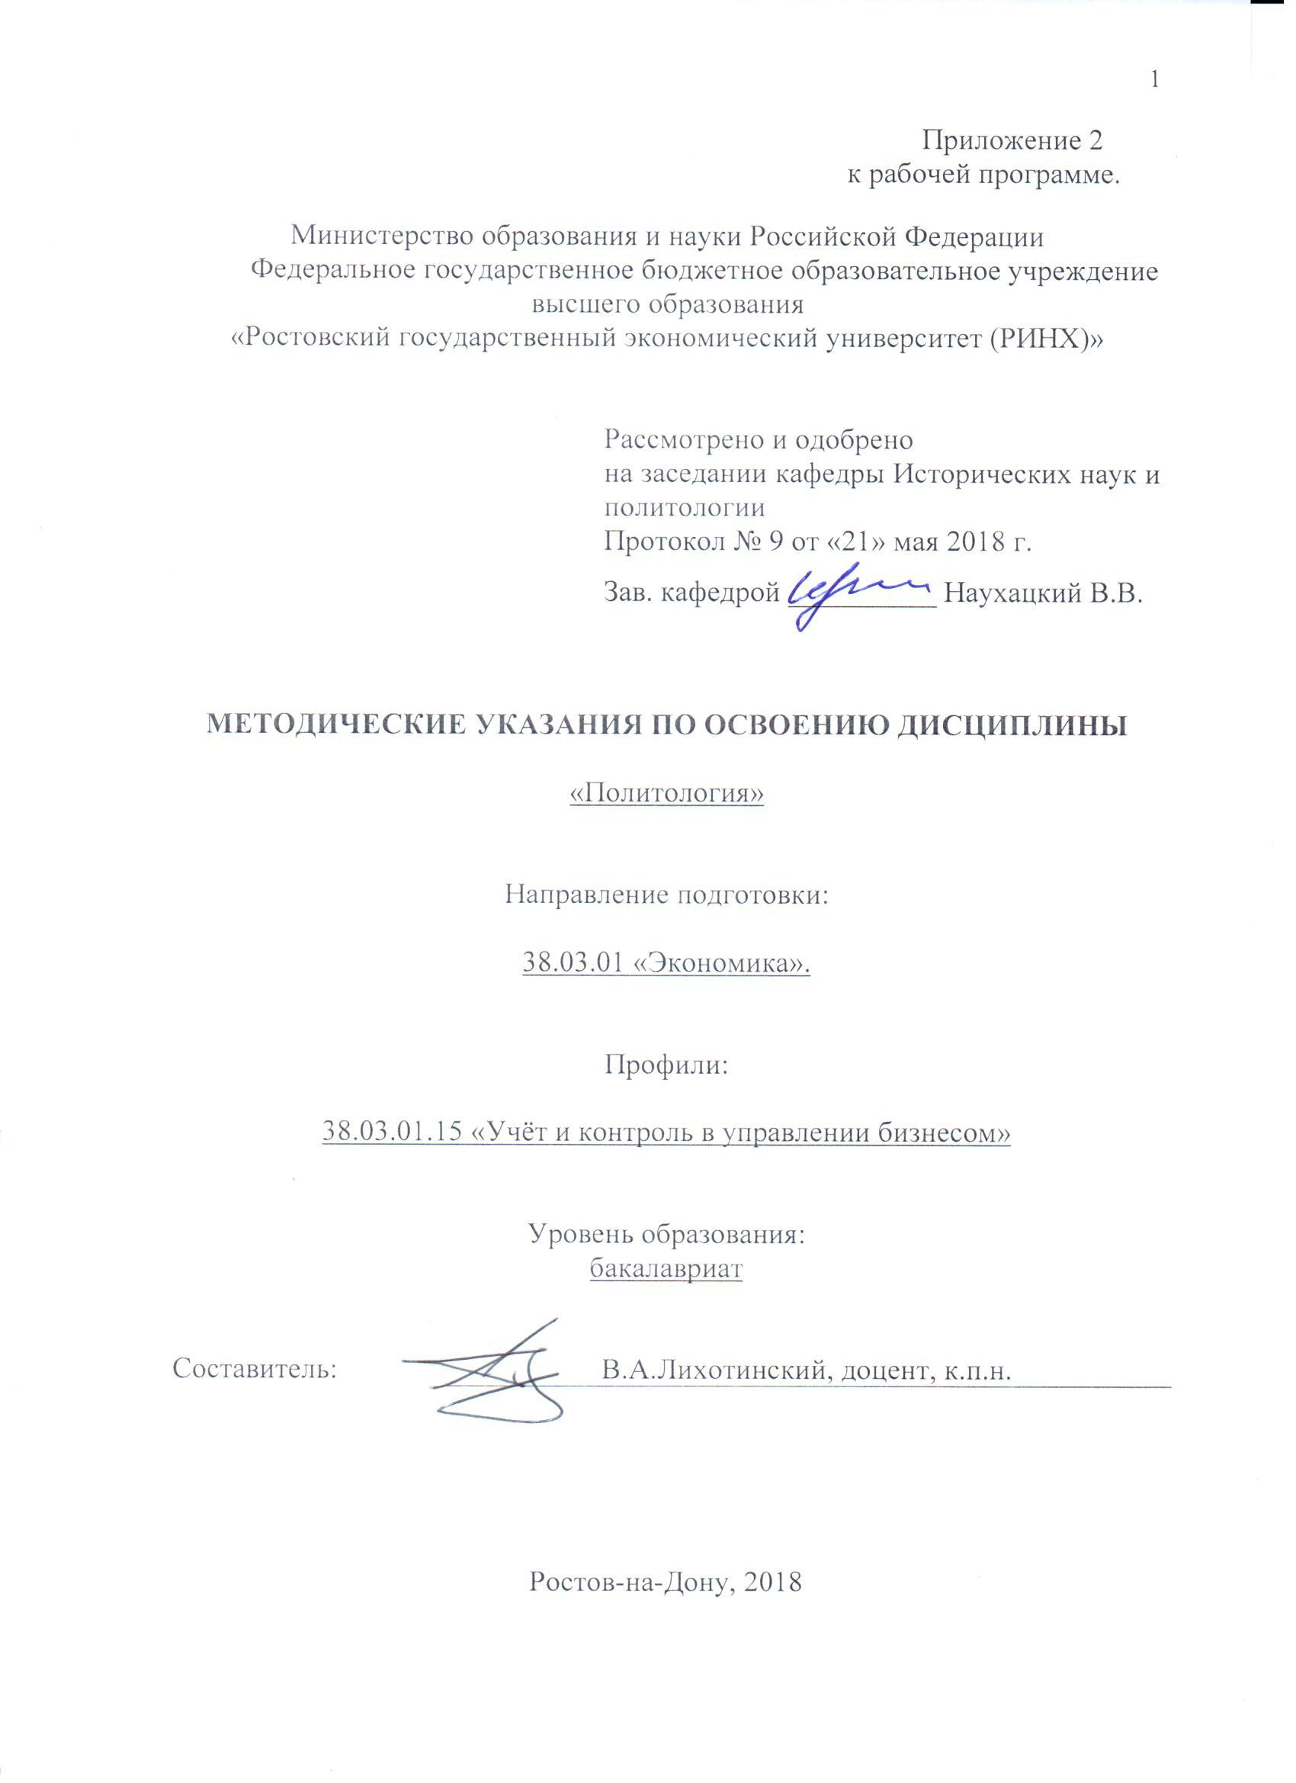

Методические указания по освоению дисциплины «Политология» адресованы студентам всех форм обучения.

Учебным планом по направлению подготовки Профили: 38.03.01.15 «Учёт и контроль в управлении бизнесом»

– лекции;

– практические (семинарские) занятия;

В ходе лекционных занятий рассматриваются вопросы о предмете, методах и функциях политологии, история политической мысли, даются рекомендации для самостоятельной работы и подготовке к практическим занятиям.

В ходе практических занятий углубляются и закрепляются знания студентов по ряду рассмотренных на лекциях вопросов, приобретаются навыки политологического анализа тенденций развития социально-политических и политико-правовых аспектов современного общества (ОК-2); оценки своих поступков, и поступков окружающих, с точки зрения норм политики и морали, развиваются способности самоорганизации и самообразования (ОК-7); подготовки аналитических отчётов (ПК-7).

При подготовке к практическим занятиям каждый студент должен:

– изучить рекомендованную учебную литературу;

– изучить конспекты лекций;

– подготовить ответы на все вопросы по изучаемой теме;

– письменно выполнить домашнее задание, рекомендованные преподавателем при изучении той или иной темы.

По согласованию с преподавателем студент может подготовить реферат, доклад или сообщение по теме занятия. В процессе подготовки к практическим занятиям студенты могут воспользоваться консультациями преподавателя.

Вопросы, не рассмотренные на лекциях и практических занятиях, должны быть изучены студентами в ходе самостоятельной работы. Контроль самостоятельной работы студентов над учебной программой курса осуществляется в ходе занятий методом устного опроса или посредством тестирования. В ходе самостоятельной работы каждый студент обязан прочитать основную и по возможности дополнительную литературу по изучаемой теме, дополнить конспекты лекций недостающим материалом, выписками из рекомендованных первоисточников. Выделить непонятные термины, найти их значение в энциклопедических словарях.

При реализации различных видов учебной работы используются разнообразные (в т.ч. интерактивные) методы обучения, в частности:

– интерактивная доска для подготовки и проведения лекционных и семинарских занятий;

– проблемно-ориентированный подход к изучению политологии;

– проведение семинаров в диалоговом режиме;

– презентационные материалы для подготовки и проведения лекционных и семинарских занятий;

Для подготовки к занятиям, текущему контролю и промежуточной аттестации студенты могут воспользоваться электронной библиотекой университета <http://library.rsue.ru/>. Также обучающиеся могут взять на дом необходимую литературу на абонементе вузовской библиотеки или воспользоваться читальными залами вуза.

**Инструкция по выполнению письменного теста:** К каждому тесту (во-просу) даны несколько ответов, из которых только один верный. Обведите номер выбранного Вами правильного ответа. Вариант тестов по каждому мо-дулю включает 20 вопросов, отобранных методом случайной выборки.

**Программа проведения и/или методические рекомендации по подготовке и проведению круглого стола.** На занятии, проводимом в форме круглого стола, обсуждаются наиболее острые, дискуссионные вопросы Политологии прежде всего адаптированные к актуальным проблемам социально, экономического и политического развития Росси и других государств. Предметом обсуждения являются также дискуссионные вопросы политической науки, сопоставление различных точек зрения, концептуальных подходов по изучаемым темам курса.

**Методические рекомендации по написанию доклада, реферата, требования к оформлению**

Изучение дисциплины Политология предполагает подготовку каждым студентом реферата по каждому модулю.

Реферат – это краткое изложение в письменном виде или в форме публичного доклада содержания книги, учения, научной проблемы, результатов научного исследования и т.п.

Объем реферата должен быть 15 – 17 машинописных страниц (на стандартных листах А4, шрифт Times New Roman – 14., 1,5 интервал; поля: левое – 3 см., правое, нижнее и верхнее – 2 см.).

Первая страница реферата – титульный лист, содержащий основные данные о работе и ее авторе: учебное заведение, где обучается студент; кафедра, на которой реферат выполняется; фамилия, инициалы, индекс группы; название темы реферата; фамилия научного руководителя, его ученая степень, ученое звание; название города, год написания реферата.

Вступительная часть реферата, помещаемая перед основным текстом, - введение, которое должно содержать следующие элементы: краткий анализ научных достижений в той области, которой посвящен реферат; общий обзор опубликованных работ, рассматриваемых в реферате; цель работы. Объем введения – одна, максимум полторы страницы. Затем приводится план реферата, излагается его основное содержание в логической последовательности. На последней странице приводится библиографический список. В заключении на подводятся итоги работы. Заключение (до одной страницы) может содержать повтор основных тезисов работы, чтобы акцентировать на них внимание читателей (слушателей) или общий вывод, к которому пришел автор реферата.